**FAUNA**

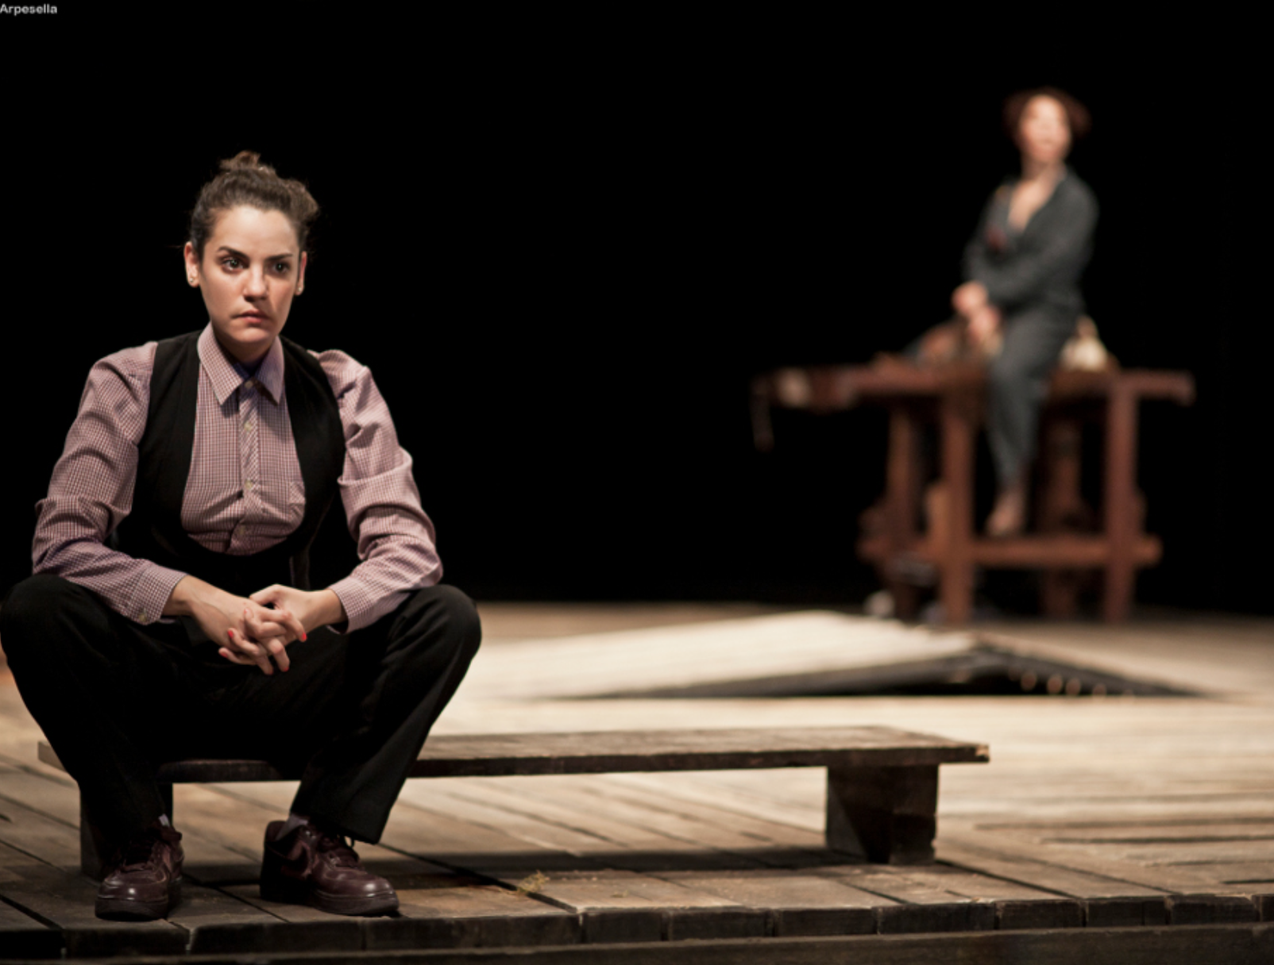

**Un spectacle de la compagnie El Silencio, texte et mise en scène de Romina Paola**

**Le 13 décembre 2013 à 21h**

**Théâtre de la Bastille**

**76, rue de la Roquette**

**75011 Paris**

**Métro : Bastille, Voltaire ou Bréguet-Sabin Bus : 69 (Commandant Lamy), 61 (Basfroi)**

**Vélib' : 37 rue de la Roquette / 29 rue Keller / 169 avenue Ledru-Rollin / 9 rue Froment**

**Autolib' : 2 rue du Commandant Lamy / 155 avenue Ledru-Rollin / 2 avenue Parmentier**

L’organisateur se trouvera face au contrôle, reconnaissable à son badge CTGE, à partir de 20h30.

Début de la pièce à 21h. Durée : 1h30

Le spectacle sera suivi d’une rencontre avec l’équipe artistique de la pièce.

*Notez que le théâtre n’accepte les retardataires qu’exceptionnellement et uniquement dans la salle du bas si des places sont accessibles.*

**Réservations en ligne sur** [**www.ctge.fr**](http://www.ctge.fr/content/view/260/32/)

Tarif : 17 €, frais de réservation inclus

**Avec** Esteban Bigliardi, Rafael Ferro, Pilar Gamboa, Susana Pampín

**Avec Le Festival d'Automne à Paris**

**Spectacle en espagnol surtitré en français**

**Révélation du Festival d’Automne 2011 avec LE TEMPS TOUT ENTIER, réécriture de LA MÉNAGERIE DE VERRE de Tennessee Williams, l’Argentine Romina Paula revient cette année avec FAUNA, une pièce qui tourne autour d’une figure imaginaire et mythique, Fauna, sorte d’amazone, qui vécut et écrivit dans la montagne à la fin du XIXe siècle, et s’habillait en homme pour aller à l’université et entrer dans les cercles de poètes. Pour adapter sa vie au cinéma, un réalisateur et une actrice rencontrent ses deux enfants. Entre eux quatre se noue un dialogue sur la question de ce qui serait représentable ou pas, sur la véracité des histoires et l’importance ou non de cette véracité. Romina Paula crée ainsi une forme de mise en abîme qui questionne les places assignées à chacun, à commencer par celle du genre (le personnage de Fauna fait penser à George Sand ou à Virginia Woolf) et la manière dont se construisent une légende et une identité. (Laure Dautzenberg)**